Per ottenere il modello con le migliori performance abbiamo dovuto scegliere tra i tutti i seguenti modelli di Yolo

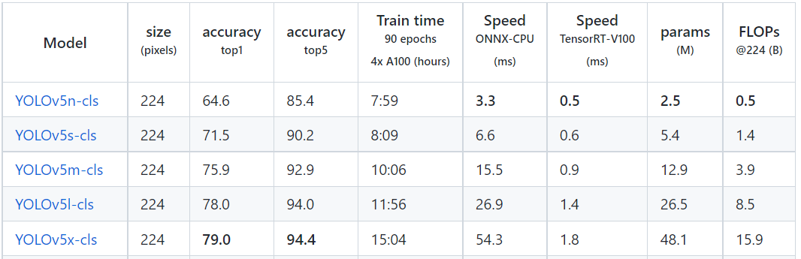

I migliori modelli sono risultati i seguenti :

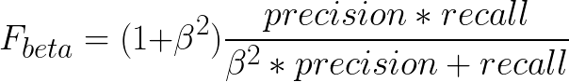I migliori modelli sono sicuramente yolo5l e yolo5x, il primo però ha bisogno di molto meno tempo e mantiene un F1 score per ogni di livello di coherence

A quel punto bisognava trovare il miglior batch size scegliendo tra i numeri compresi tra 1 e XXX

In cui

* **Batch Gradient Descent**. Batch Size = Size of Training Set
* **Stochastic Gradient Descent**. Batch Size = 1
* **Mini-Batch Gradient Descent**. 1 < Batch Size < Size of Training Set

Il miglior batch size tra tutti quelli studiati risulta un numero intorno ai 16-32, quindi per semplicità e velocità si sceglie 16

Quindi in generale si andrà a allenare su un numero maggiore di epochs il modello yolo5l con batch size 16

Infatti, mentre la Recall si stabilizza a 0.55 in quasi tutti modelli, la Precision può ancora essere migliorata e quindi di conseguenza anche l’F1 score

In realtà si vede dai risultati sottostanti che dopo l’epoca 100 non c’è nessun miglioramento da nessuna parte:

